**四川峨边一帆矿业开发有限责任公司**

**四川峨边一帆矿业钾长石开采项目**

**环境影响评价公众**

**参与说明**

**建设单位：四川峨边一帆矿业开发有限责任公司**

**编制单位：四川峨边一帆矿业开发有限责任公司**

**编制日期：二〇二四年十月**

目 录

1、概述 1

1.1建设项目环境影响评价公众参与整体情况介绍 1

2、首次环境影响评价信息公开情况 4

2.1 公开内容及日期 4

2.2公开方式 4

3、征求意见稿公示情况 6

3.1 公示内容及时限 6

3.2 公示方式 6

3.3公众提出意见情况 8

4、其他公众参与情况 9

5、公众意见处理情况 10

5.1公众意见概述和分析 10

5.2公众意见采纳情况 10

5.3公众意见未采纳情况 10

6、其他 11

7、诚信承诺 12

# 1、概述

## 1.1建设项目环境影响评价公众参与整体情况介绍

（1）项目由来

长石是长石族岩石的总称，它是一类含钙、钠和钾的铝硅酸盐类矿物，为地壳中最常见的矿物，比例达到60%，在火成岩、变质岩、沉积岩中都可出现。长石是一种含有钙、钠、钾的铝硅酸盐矿物，它有很多种，如钠长石、钙长石、钾长石、钡长石、微斜长石、正长石、透长石等，具有玻璃光泽，颜色多种多样，形状各异。钾长石是富钾的硅酸盐矿物，具有熔点不高，熔融间隔时间长，熔融液粘度高等优点，广泛应用于陶瓷、玻璃、搪瓷、电焊条、白水泥、磨具磨料等工业部门。钾长石是制作成玻璃混合料中的一种主要成分，而且钾长石中所含的铁质比较低，又比氧化铝容易熔解，相对而言，钾长石的熔融温度低而范畴宽，所以常常用来提高玻璃配料中的氧化铝含量，从而降低在玻璃生产过程中碱的用量。另外，钾长石还可以用于调节玻璃材料中的粘性。钾长石用为陶瓷坯体配料使用时，可以减少坯体中由于干燥而发生的收缩或者变形，从而改善干燥的性能，缩短陶瓷的干燥时间。而且在烧制陶瓷过程中，钾长石可以作为一种熔剂降低烧制过程中的温度。同时还可以使得坯体之间变得致密而减少空隙，提高陶瓷坯体的透光度。

2021年乐山二零七地质矿产勘查开发有限公司提交了《四川省峨边县一帆矿业开发有限责任公司葛村长石矿2021年储量年度报告》检测矿山资源量结果为：截止2021年11月30日，矿山平面范围、批准采深内占有资源量391千吨。保有控制资源量391千吨，其中控制资源量168千吨，推断资源量223千吨。于2023年5月17日完成了备案。

2023年由四川省地质矿产勘查开发局四0三地质队编制了《四川峨边一帆矿业开发有限责任公司葛村长石矿矿产资源开发利用方案》。

在此前提下，企业于2021年08月31日以“四川峨边一帆矿业钾长石开采项目”在峨边彝族自治县发展和改革局完成备案，备案号为：川投资备【2108-511132-04-01-856784】FGQB-0059号。其主要建设内容为：我公司于 2006 年取得一帆矿区的开采权，于 2023 年 7 月 14 日重新取的采矿许可证，证号：C5111002010127120092759，开采方式：露天开采，开采矿种：钾长石，年开采量 6 万吨，开采期限至 2030 年 5 月 20 日。

（2）项目概况

根据四川省地质矿产勘查开发局二零七地质队编制的《四川峨边一帆矿业开发有限责任公司葛村长石矿资源储量核实报告》以及四川省地质矿产勘查开发局二零七地质队编制的《四川峨边一帆矿业开发有限责任公司葛村长石矿矿产资源开发利用方案》，四川峨边一帆矿业开发有限责任公司矿权区范围由1个采区7个拐点圈闭，矿区面积0.9102km2，开采标高+1070～+800m，合计矿山开采能力6.0万t/a。

由于企业在做了储量核实报告后一直对该矿山未进行开采，所以该报告到现在为止仍可使用。其报告明确：截止2016年8月底，共求获矿山拟扩区范围内合计占有资源量：（332+333+122b）443千吨；保有(332+333)资源量合计438千吨，其中(332)资源量215千吨，(333)资源量223千吨；矿山多年累积动用(122b)资源储量5千吨。

按95%回采率估算，控制资源量可采44.3万吨，生产规模按照6万吨/年计算，储量备用系数1.2，则矿山服务年限为5.8年。

项目于2021年08月31日在峨边彝族自治县发展和改革局完成备案，备案号为：川投资备【2108-511132-04-01-856784】FGQB-0059号，备案期间对四川峨边一帆矿业钾长石开采项目的建设内容、建设规模等内容进行了确认。根据《中华人民共和国环境保护法》、《中华人民共和国环境影响评价法》以及国务院关于修改〈建设项目环境保护管理条例〉的决定》（中华人民共和国国务院令第682号）的相关内容，该项目应开展环境影响评价工作。

根据《建设项目环境影响评价分类管理名录》（环境保护部第44 号令）及其修改单（生态环境部令第1号），本项目属于其中：第“八、非金属矿采选业 10”“石棉及其他非金属矿采选109，应该编制环境影响报告书。

为此，四川峨边一帆矿业开发有限责任公司于2023年8月正式委托四川时实环安科技有限公司承担该项目的环境影响评价工作。在接受委托后，我单位立即组织了有关技术人员进行项目选址现场踏勘，并收集了与项目有关的技术资料。在现场调研和现场监测的基础上，按照国家对建设项目环境影响评价的有关规定、相关环保政策与技术规范编制完成了本项目的环境影响评价报告书。

四川峨边一帆矿业开发有限责任公司（以下简称“我单位”）已于2023年8月24日在生态环境公示网将《四川峨边一帆矿业钾长石开采项目》在予以第一次网上公示。本项目环境影响报告书征求意见稿编制完成后于2024年9月20日在生态环境公示网将《四川峨边一帆矿业钾长石开采项目》在予以第二次公示，第二次公示期同时开展了2次登报公示。公示期间未收到公众反馈意见。

本项目在环境影响评价报告书编制过程中，我单位按照《环境影响评价公众参与办法》（生态环境部部令 第4号）的要求，我单位采取了第一次、第二次网上公示、登报公示等形式开展公众参与，并预留了我单位及环评单位联系方式，公众意见反馈方式等，公示期间公示信息处于公开状态。2次公示期间均未收到反对意见。

# 2、首次环境影响评价信息公开情况

## 2.1 公开内容及日期

根据《环境影响评价公众参与办法》（生态环境部部令 第4号）的要求，本工程第一次公示采用网上公示的方式。

本项目环境影响评价委托时间为2023年8月21日，第一次网上公示起始时间为2023年8月24日。第一次公示时间满足《环境影响评价公众参与办法》（生态环境部部令 第4号）第九条中建设单位应当在确定环境影响报告书编制单位后7个工作日内进行公示的要求。

## 2.2公开方式

### 2.2.1 网络

本项目环境影响评价第一次网络公示载体为生态环境公示网https://gongshi.qsyhbgj.com/h5public-detail?id=483715，公示时间为2023年8月24日。公示网络平台满足《环境影响评价公众参与办法》（生态环境部部令 第4号）第九条中“通过其网站、建设项目所在地公共媒体网站或者建设项目所在地相关政府网站”的公示网络平台要求。

公示内容包括以下内容：

（1）建设项目名称、选址建设内容等基本情况；

（2）建设单位名称和联系方式；

（3）环境影响报告书编制单位的名称；

（4）公众意见表的网络链接；

（5）提交公众意见表的方式和途径。

公示内容符合《环境影响评价公众参与办法》（生态环境部部令 第4号）第九条中的相关要求。

第一次网上公开信息图如下：

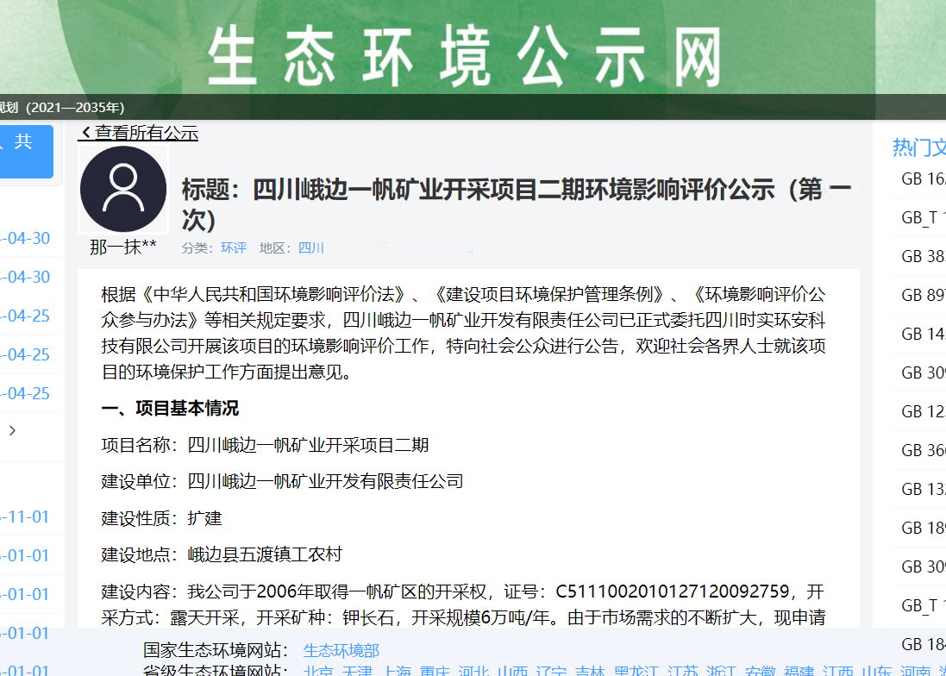

图2-1 第一次网络公示截图

### 2.3 公众意见情况

第一次公示期间未收到任何形式的公众针对本项目环境影响评价所提出的意见、建议。

# 3、征求意见稿公示情况

## 3.1 公示内容及时限

根据《环境影响评价公众参与办法》（生态环境部部令 第4号）的要求，本项目环境影响报告书征求意见稿编制完成后，我单位于2023年11月6日在生态环境公示网（https://gongshi.qsyhbgj.com/h5public-detail?id=362768）进行了网上第二次公示，公示时间为10个工作日，公示截图见附图。同时，在此期间我单位还进行了2次登报公示，并在项目现场进行了现场张贴公示。

本次公示时间为连续10个工作日，公示内容包括：

（1）环境影响报告书征求意见稿全文的网络链接及查阅纸质报告书的方式和途径；

（2）征求意见的公众范围；

（3）公众意见表的网络链接；

（4）公众提出意见的方式和途径；

（5）公众提出意见的起止时间。

本次公示的主要内容及时限符合《环境影响评价公众参与办法》（生态环境部部令 第4号）中第十条中的相关要求。

## 3.2 公示方式

### 3.2.1 网络

根据《环境影响评价公众参与办法》（生态环境部部令 第4号）的要求，本项目征求意见稿编制完成后，我单位于2024年9月20日在生态环境公示网（https://gongshi.qsyhbgj.com/h5public-detail?id=416040）进行了网上第二次公示，公示时间为10个工作日，公示截图见附图。

公示的载体满足《环境影响评价公众参与办法》（生态环境部部令 第4号）中“通过其网站、建设项目所在地公共媒体网站或者建设项目所在地相关政府网站”的要求。公示的主要内容及时限符合《环境影响评价公众参与办法》（生态环境部部令 第4号）中第十条中的相关要求。

网络公示截图如下：

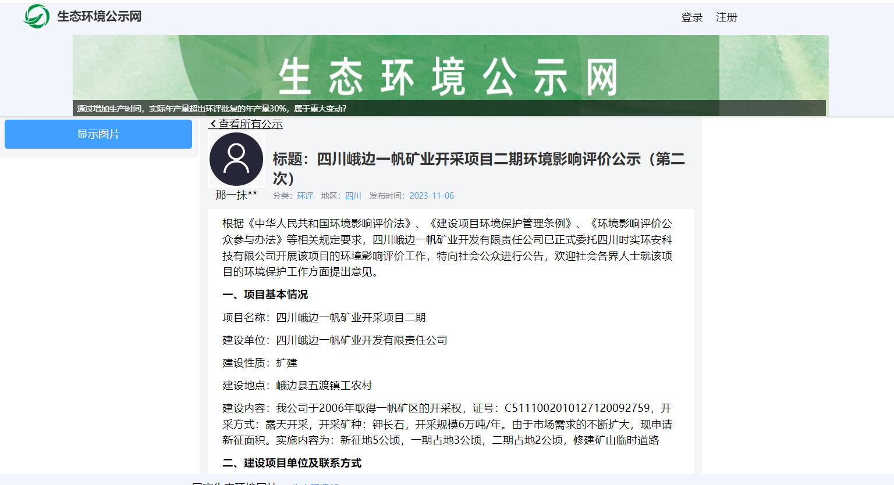

图3-1 第二次网络公示截图

### 3.2.2报纸

2024年9月25日，我单位对本项目环境影响评价进行了第一次登报公示，公示载体为国际商报。2024年9月27日，我单位对本项目环境影响评价进行了二次登报公示，公示载体为国际商报。国际时报为本项目所在区域周边群众易于接触的报纸，符合《环境影响评价公众参与办法》（生态环境部部令 第4号）中第十一条中的要求：通过建设项目所在地公众易于接触的报纸公开，且在征求意见的10个工作日内公开信息不得少于2次。

第一次登报公示照片：

|  |  |
| --- | --- |
| 3d2858284d4d9ac051b2ea84996a612 | cfb3f17d65f3c988e6c769831d42613 |

图3-2 第一次登报公示照片

第二次登报公示照片：

|  |  |
| --- | --- |
| b82c6b1213ea8f5e72c05c2842d0da6 | ad8ae067ae776efba8010a3889cf3e4 |

图3-3 第二次登报公示照片

### 3.2.3张贴

2024年9月25日，我单位对本项目环境影响评价进行了现场张贴公示，张贴位置位于项目现场，易于公众知悉查看，张贴区域选取符合《环境影响评价公众参与办法》（生态环境部部令 第4号）中第十一条中的相关要求。现场张贴如下：

|  |  |
| --- | --- |
| d36083c956363a3a5756079dfd05cdd | 70d36f17a724fe01f67c3088fad3871 |

图3-4 现场张贴公示照片

### 3.2.2 其他调查方式

无。

## 3.3公众提出意见情况

通过本次公示调查，未收到反对意见。

# 4、其他公众参与情况

本项目环境影响评价未采取深度公众参与。《环境影响评价公众参与办法》（生态环境部部令 第4号）中第十四条要求：对环境影响方面公众质疑性意见多的建设项目，建设单位应当组织开展深度公众参与。

本项目前两次公示期间无公众质疑性意见，因此无需开展深度公众参与，符合《环境影响评价公众参与办法》（生态环境部部令 第4号）中第十四条要求。

# 5、公众意见处理情况

## 5.1公众意见概述和分析

本项目环境影响评价通过2次公示，未收到相关意见。

## 5.2公众意见采纳情况

本项目环境影响评价通过2次公示，未收到相关意见。

## 5.3公众意见未采纳情况

本项目环境影响评价通过2次公示，未收到相关意见。

# 6、其他

四川峨边一帆矿业钾长石开采项目环境影响报告书和环境影响评价公众参与说明均存放于四川峨边一帆矿业开发有限责任公司办公室备查，无其他需要说明的内容。

# 7、诚信承诺

我单位已按照《办法》要求，在四川峨边一帆矿业钾长石开采项目环境影响报告书编制阶段开展了公众参与工作，在环境影响报告书中充分采纳了公众提出的与环境影响相关的合理意见，无未采纳的公众意见，并按照要求编制了公众参与说明。

我单位承诺，本次提交的《四川峨边一帆矿业钾长石开采项目环境影响评价公众参与说明》内容客观、真实，未包含依法不得公开的国家秘密、商业秘密、个人隐私。如存在弄虚作假、隐瞒欺骗等情况及由此导致的一切后果由四川峨边一帆矿业开发有限责任公司承担全部责任。

承诺单位：

承诺时间： 年 月 日